Hướng dẫn giải bài tập sách giáo khoa Toán lớp 4: Tỉ lệ bản đồ và ứng dụng
Hướng dẫn giải bài Tỉ lệ bản đồ và ứng dụng – SGK toán 4 (bài 1, 2, 3, trang 155/SGK Toán 4)
ÔN LẠI LÝ THUYẾT
Ở góc phía dưới của một bản đồ nước Việt Nm có ghi: Tỉ lệ 1 : 10000000 . Tỉ lệ đó gọi là tỉ lệ bản đồ.
- Tỉ lệ 1 : 10000000 cho biết tình hình nước Việt Nam được vẽ thu nhỏ lại 1000000 lần. Chẳng hạn : Độ dài 1cm trên bản đồ ứng với độ dài thật là 10000000 cm hay 100km
- Tỉ lệ bản đồ có thể viết dưới dạng phân số có tử số là 1
HYPERLINK "http://dehoctot.vn/wp-content/uploads/2016/02/1111.jpg" 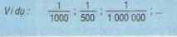
BÀI 1. (Hướng dẫn giải bài tập số 1 trang 155/SGK Toán 4) Trên bản đồ có tỉ lệ: 1 : 1000, mỗi độ dài 1mm, 1cm, 1dm ứng với độ dài thật nào cho dưới đây?
1000dm; 1000cm; 1000 mm
Đáp án:
Trên bản đồ tỉ lệ 1 : 1000 ta có:
Độ dài 1mm ứng với độ dài thật là 1000mm
Độ dài 1cm ứng với độ dài thật là 1000cm
Độ dài 1 dm ứng với độ dì thật la 1000 dm
BÀI 2. (Hướng dẫn giải bài tập số 2 trang 155 SGK Toán 4) Viết số thích hợp vào chỗ chấm:
HYPERLINK "http://dehoctot.vn/wp-content/uploads/2016/02/1112.jpg" 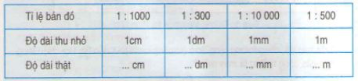
Đáp án:
Điền lần lượt vào chỗ chấm như sau:
1000cm ; 300 dm; 10000 mm; 500 m
Bài 3 : (Hướng dẫn giải bài tập số 3 trang 155/SGK Toán 4)
Đúng ghi Đ; sai ghi S:
Trên bản đồ tỉ lệ 1 : 10000, quãng đường từ A đến B đo được 1dm. Như vậy độ dài thật của quãng đường từ A đến B là:
HYPERLINK "http://dehoctot.vn/wp-content/uploads/2016/02/1113.jpg" 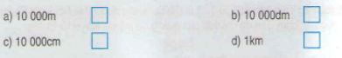
Đáp án:
a) Điền S b) Điền Đ
b) Điền S Điền Đ

